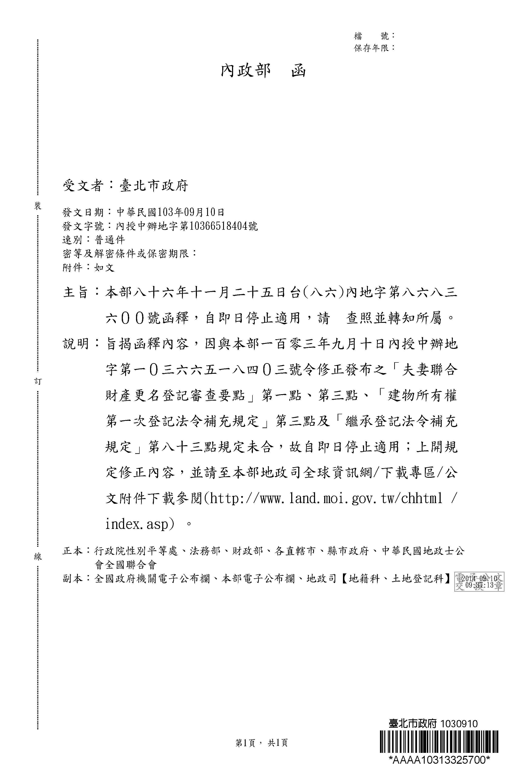
中華民國地政士公會全國聯合會 法令轉知 | 中華民國103年9月15日  全地公(7)字第1037308號  (e：1037130)

夫妻聯合財產更名登記審查要點第一點、第三點修正規定
一、夫妻聯合財產中，民國七十四年六月四日以前以妻名義登記之不動產，於民國八十六年九月二十六日以前，夫或妻一方死亡或夫妻均死亡，而仍以妻之名義登記者，除妻之原有財產或特有財產外，得提出第三點規定之文件，申請更名登記為夫所有。
三、申請夫妻聯合財產之更名登記，應提出下列文件之一：
（一）夫或妻一方死亡，其死亡登記之戶籍謄本，及生存一方與他方之全體繼承人同意認定為夫所有之文件。
（二）夫妻均死亡，其死亡登記之戶籍謄本，及雙方之全體繼承人同意認定為夫所有之文件。
（三）經法院確定判決或其他足資認定為夫所有之文件。
前項第一款及第二款死亡登記之戶籍謄本，能以電腦處理達成查詢者，得免提出；檢附同意認定為夫所有之文件時，當事人除符合土地登記規則第四十一條第二款、第五款至第八款及第十款規定之情形外，應親自到場，並依同規則第四十條規定程序辦理。
建物所有權第一次登記法令補充規定第三點修正規定
三、夫妻聯合財產中，民國七十四年六月四日以前以妻名義為建物起造人而取得使用執照之未登記建物，於民國八十六年九月二十六日以前，夫或妻一方死亡或夫妻均死亡者，除為妻之原有或特有財產外，申請人應提出下列文件之一證明為夫所有，始得以夫或夫之繼承人之名義申請建物所有權第一次登記：
（一）夫或妻一方死亡，其死亡登記之戶籍謄本，及生存一方與他方之全體繼承人同意認定為夫所有之文件。
（二）夫妻均死亡，其死亡登記之戶籍謄本，及雙方之全體繼承人同意認定為夫所有之文件。
（三）經法院確定判決或其他足資認定為夫所有之文件。
前項第一款及第二款死亡登記之戶籍謄本，能以電腦處理達成查詢者，得免提出；檢附同意認定為夫所有之文件時，當事人除符合土地登記規則第四十一條第二款、第五款至第八款及第十款規定之情形外，應親自到場，並依同規則第四十條規定程序辦理。
繼承登記法令補充規定第八十三點修正規定
八十三、(刪除)
夫妻聯合財產更名登記審查要點第一點、第三點修正規定對照表
修正規定 | 現行規定 | 說明
一、夫妻聯合財產中，民國七十四年六月四日以前以妻名義登記之不動產，於民國八十六年九月二十六日以前，夫或妻一方死亡或夫妻均死亡，而仍以妻之名義登記者，除妻之原有財產或特有財產外，得提出第三點規定之文件，申請更名登記為夫所有。 | 一、夫妻聯合財產中，民國七十四年六月四日以前以妻名義登記之不動產，於民國八十六年九月二十六日以前，夫或妻一方死亡或夫妻均死亡者，除妻之原有財產或特有財產外，仍推定為夫所有，得申辦更名登記為夫所有。 | 一、夫妻聯合財產中，民國七十四年六月四日以前以妻名義登記之不動產，除有民法親屬編施行法第六條之一列舉婚姻關係尚存續中且該不動產仍以妻之名義登記，或夫妻已離婚而該不動產仍以妻之名義登記情形之一者，得由夫妻在該施行法條修正生效後一年緩衝期間內重新認定其財產之歸屬外，應一體適用七十四年民法親屬編修正後之第一千零十七條規定，故夫妻聯合財產中，原以妻名義登記之不動產，除經法院判決確認為夫所有，並得據以為更名登記外，自民國八十六年九月二十七日以後，登記機關原則上不再受理申請夫妻聯合財產更名登記。  二、惟參照法務部一百零三年六月二十日法律字第一０三０三五０三七七０號函釋，於上開民法親屬編施行法規定一年緩衝期屆滿前，夫妻一方死亡或夫妻均死亡，而仍以妻名義登記之不動產，因夫妻未及於上開緩衝期內重新認定其歸屬而有所不明，應由登記機關依職權審認其所有權歸屬，故為應實務作業需求，申請人如得提出相關證明文件以供審認確屬為夫所有，登記機關應得例外受理其申請更名登記，爰修正本點規定，以資明確。
三、申請夫妻聯合財產之更名登記，應提出下列文件之一：  (一)夫或妻一方死亡，其死亡登記之戶籍謄本，及生存一方與他方之全體繼承人同意認定為夫所有之文件。  (二)夫妻均死亡，其死亡登記之戶籍謄本，及雙方之全體繼承人同意認定為夫所有之文件。  (三)經法院確定判決或其他足資認定為夫所有之文件。  前項第一款及第二款死亡登記之戶籍謄本，能以電腦處理達成查詢者，得免提出；檢附同意認定為夫所有之文件時，當事人除符合土地登記規則第四十一條第二款、第五款至第八款及第十款規定之情形外，應親自到場，並依同規則第四十條規定程序辦理。 | 三、辦理夫妻聯合財產之更名登記應檢附下列文件之一：  (一)妻之同意書。  (二)離婚登記之戶籍資料及協議書或法院判決書等證明文件足資認定該不動產為夫所有者。  (三)妻已死亡者，其死亡登記之戶籍謄本及夫填具之切結書。死亡登記之戶籍謄本，能以電腦處理達成查詢者，得免提出。  檢附前項第一款文件時，妻除符合土地登記規則第四十一條第二款、第五款至第八款及第十款規定之情形外，應親自到場，並依同規則第四十條規定程序辦理。 | 一、現行規定第一項各款規定之文件，原均係針對夫妻聯合財產中，以妻名義登記之不動產，得適用民國七十四年民法親屬編修正前之第一千零十七規定，推定為夫所有之情形，所規定申請更名登記為夫所有時應提出之文件，因除有夫妻一方死亡或夫妻均死亡，而未及重新認定財產歸屬之情形外，自民國八十六年九月二十七日以後，申請人已無得再以上開文件申請夫妻聯合財產更名登記，爰予刪除之。  二、又參照民法親屬編施行法第六條之一關於在該法條施行一年緩衝期間內，得由夫妻共同重新認定其原以妻名義登記之不動產歸屬之規定意旨，對於第一點有關夫妻一方死亡或夫妻均死亡之情形，除經法院判決確定為夫所有外，自亦應由生存一方與他方之全體繼承人，或雙方之全體繼承人共同認定其財產之歸屬，爰修正第一項各款規定之文件。  三、另第一項第三款所稱「其他足資認定為夫所有之文件」，例如夫妻已離婚，且於上開民法親屬編施行法規定一年緩衝期間內，夫或妻一方死亡或夫妻均死方之情形，應檢附離婚登記之戶籍資料及依其情形同項第一款或第二款之文件，併予說明。

建物所有權第一次登記法令補充規定第三點修正規定對照表
修正規定 | 現行規定 | 說明
三、夫妻聯合財產中，民國七十四年六月四日以前以妻名義為建物起造人而取得使用執照之未登記建物，於民國八十六年九月二十六日以前，夫或妻一方死亡或夫妻均死亡者，除為妻之原有或特有財產外，申請人應提出下列文件之一證明為夫所有，始得以夫或夫之繼承人之名義申請建物所有權第一次登記：  (一)夫或妻一方死亡，其死亡登記之戶籍謄本，及生存一方與他方之全體繼承人同意認定為夫所有之文件。  (二)夫妻均死亡，其死亡登記之戶籍謄本，及雙方之全體繼承人同意認定為夫所有之文件。  (三)經法院確定判決或其他足資認定為夫所有之文件。  前項第一款及第二款死亡登記之戶籍謄本，能以電腦處理達成查詢者，得免提出；檢附同意認定為夫所有之文件時，當事人除符合土地登記規則第四十一條第二款、第五款至第八款及第十款規定之情形外，應親自到場，並依同規則第四十條規定程序辦理。 | 三、夫妻聯合財產中，民國七十四年六月四日以前以妻名義為建物起造人而取得使用執照之未登記建物，於中華民國八十六年九月二十七日前，夫或妻一方死亡或夫妻均死亡者，仍推定為夫所有，除為妻之原有或特有財產外，夫得以自己名義或由夫之繼承人申辦建物所有權第一次登記。 | 參照法務部一百零三年六月二十日法律字第一０三０三五０三七七０號函釋，夫妻聯合財產中，民國七十四年六月四日以前以妻名義為起造人而取得使用執照之未登記建物，於民國八十六年九月二十六日以前，夫或妻一方死亡或夫妻均死亡者，該財產究應歸屬為妻或夫所有不明，為免生爭議，爰修正本點，規定申請人仍應提出足資證明為夫所有之證明文件，始得以夫或夫之繼承人之名義申請該建物之所有權第一次登記。
繼承登記法令補充規定第八十三點修正規定對照表
修正規定 | 現行規定 | 說明
八十三、(刪除) | 八十三、夫妻聯合財產中，民國七十四年六月四日以前以妻名義登記之不動產，於民國八十六年九月二十七日以前，夫或妻一方死亡或夫妻均死亡者，仍推定為夫所有，除妻之原有財產或特有財產外，得申辦更名登記為夫所有或繼承登記。如妻死亡者，得由夫提出更名登記之申請；如夫死亡者，得由夫之繼承人於申辦繼承登記時先申辦更名為夫名義後連件辦理繼承登記；夫妻均死亡者，與夫死亡者同。 | - 本點刪除。  二、參照法務部一百零三年六月二十日法律字第一０三０三五０三七七０號函釋，夫妻聯合財產中，民國七十四年六月四日以前以妻名義登記之不動產，於民國八十六年九月二十六日以前，夫或妻一方死亡或夫妻均死亡者，該財產之歸屬逕推定夫所有，易生爭議。而內政部訂頒之夫妻聯合財產更名登記審查要點第一點及第三點已配合修正應由申請人提出相關文件證明為夫所有後，始得申請更名為夫所有；又該要點第八點已規定夫之繼承人就以妻名義登記之夫妻聯合財產申請繼承登記，應先申辦更名登記為夫名義後始得辦理繼承登記，爰本點無再重複規定之必要。

